Tillsynsbegäran – information om höga naturvärden och fridlysta arter i avverkningsanmälan A 14024-2023 i Vimmerby kommun
Denna tillsynsbegäran behandlar höga naturvärden i avverkningsanmälan A 14024-2023 i Vimmerby kommun som inkom 2023-03-23 och omfattar 3,2 ha.
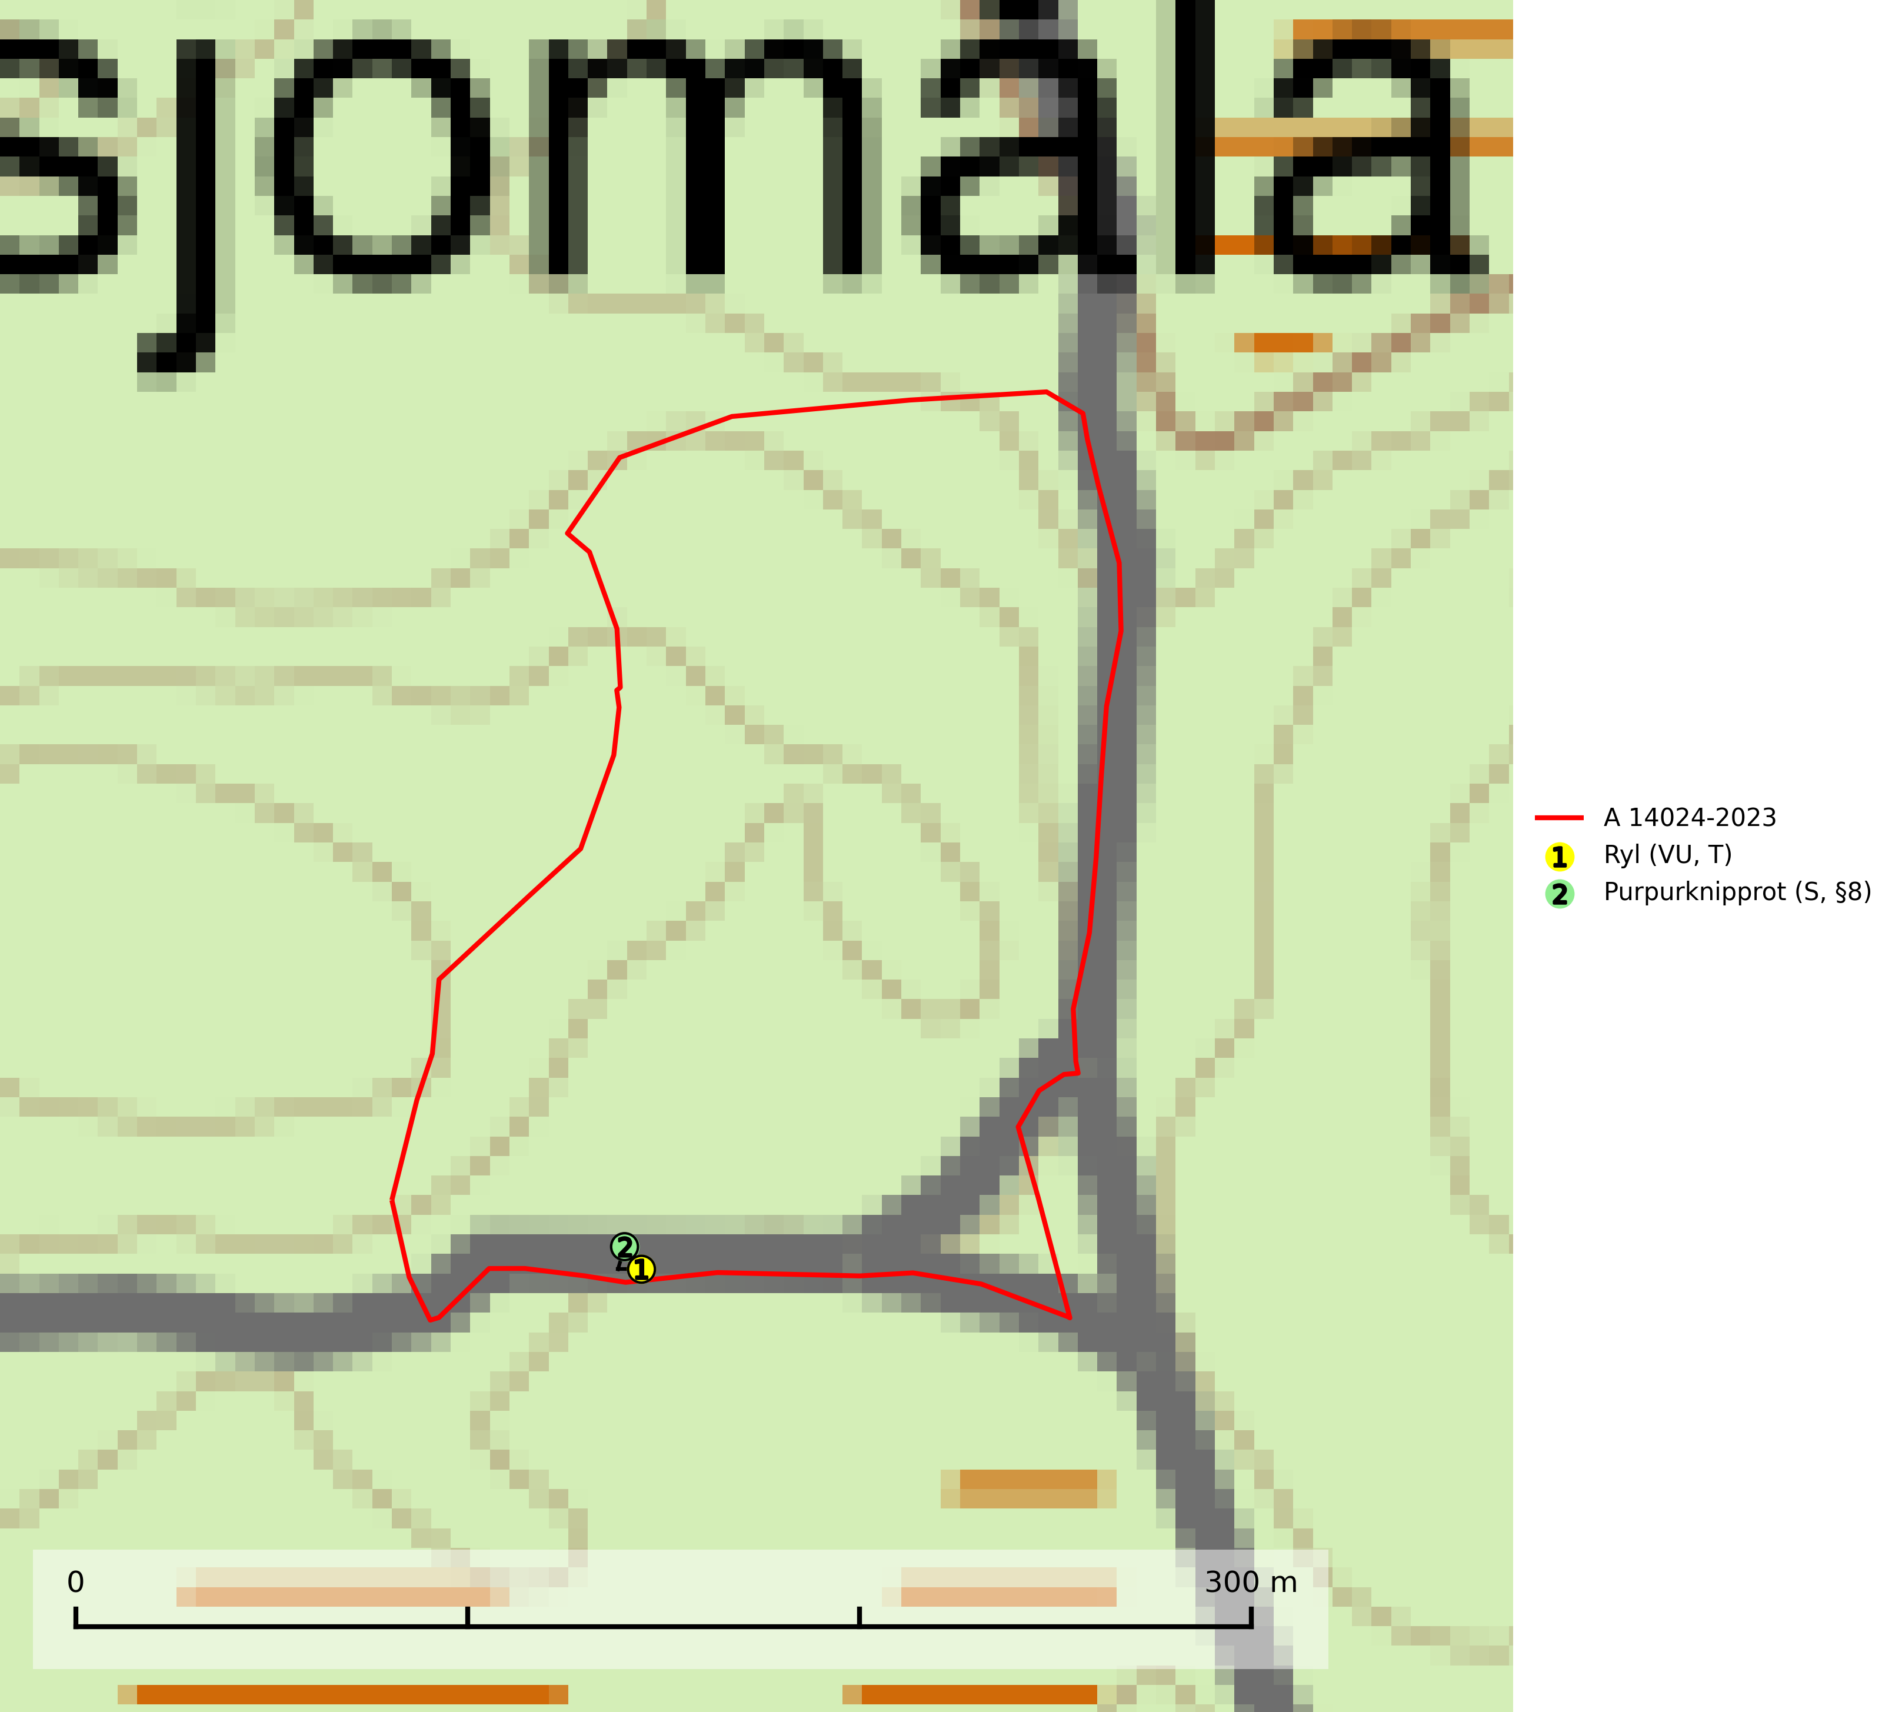
Figur 1. Fyndplatser för naturvårdsarter i avverkningsanmälan. Markörer utan svart kant är placerade på fyndplatsen. Markörer med svart kant är placerade vid sidan av fyndplatsen och har ett svart streck som visar fyndplatsens exakta position. Kartans mittpunktskoordinat är N 6374766, E 568819 i SWEREF 99 TM.
I avverkningsanmälan finns fynd av 2 naturvårdsarter, varav 1 är rödlistad, 1 är fridlyst, 1 är typisk (T) och 1 är signalart (S): ryl (VU, T) och purpurknipprot (S, §8). Se Figur 1.

Tillsynsbegäran
Vi begär härmed att Skogsstyrelsen fattar beslut enligt miljöbalken som säkerställer att skogens höga naturvärden bevaras samt att EU-lagstiftning efterlevs och att artskyddsbrott förhindras.
Vi önskar även ta del av de ställningstaganden och beslut som myndigheten meddelar till följd av aktuell avverkningsanmälan och föreningens inlaga (se 34 § förvaltningslagen).

Naturvårdsarter och fridlysta arter
Nedan följer beskrivningar av de naturvårdsarter och fridlysta arter som har sina livsmiljöer och växtplatser i den avverkningsanmälda skogen. De påträffade naturvårdsarterna är ett tydligt kvitto på att det rör sig om en skog med höga naturvärden.
Ryl (VU) påträffas i gamla ljusöppna barrskogar, främst tallskogar på väldränerade och kalkrika jordar med tunna humuslager. Vid skogsbruk måste man ta hänsyn till arten och lokaler bör undantas från kalavverkning, markberedning och skogsgödsling. På lokaler med riklig förekomst av ryl kan den sällsynta bladparasiten rylprick (EN) påträffas. Parasiten bildar små svarta prickar på rylens blad. Ryl är typisk art för 9010 Taiga och 2180 Trädklädda dyner (SLU Artdatabanken, 2026; Nitare & Skogsstyrelsen, 2019).

